La traccia dell’ esercizio di oggi era exploitare il servizio phpMyAdmin sulla macchina Metasploitable.

Ho avviato msfconsole dal terminale di Linux e con il comando "search phpMyAdmin" ho cercato gli exploit e i moduli ausiliari (che non hanno bisogno di payload). Ho utilizzato l’ exploit multi/http/php_cgi_arg_injection su cui ho lasciato l’ exploit che viene assegnato di default, ovvero php/meterpreter/reverse_tcp.

Con il comando "show options" visualizzo le informazioni relative all' utilizzo di quell' exploit, tra cui i requisiti che bisogna soddisfare necessariamente perchè l' exploit funzioni. In questo caso, richiedeva di inserire l' indirizzo IP del target host (Metasploitable)

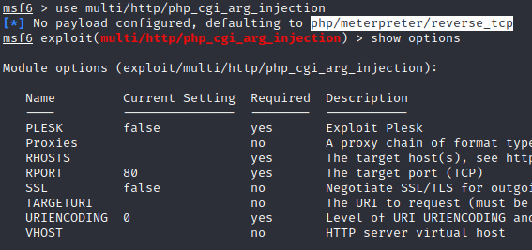

Con il comando set RHOSTS 192.168.1.149 imposto l’ IP della macchina Meta, lanciando poi di nuovo il comando show options per accettarmi che l’ input sia stato preso e salvato.

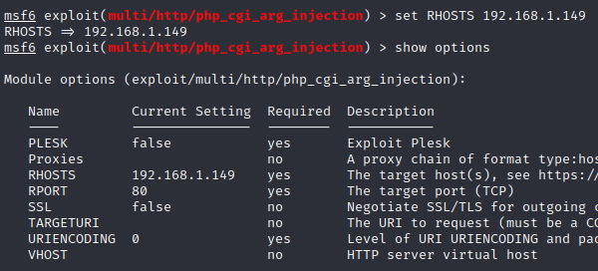

Quando ho terminato di settare correttamente i requisiti obbligatori, ho potuto lanciarlo scrivendo semplicemente il comando "exploit"

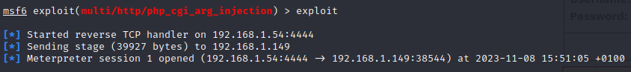

La sessione Meterpreter è stata aperta tramite l’ exploit, da questo momento in poi possiamo muoverci utilizzando la shell all’ interno del sistema.

